**МКОУ «Туксинская ООШ»**

**Проектно-исследовательская работа**

**по теме**

**«Чудесные превращения»**

Работу выполнила:

Пантелеева София,

ученица 4 класса, 10 лет.

Руководитель:

Лумпиева Наталья Николаевна,

**д. Тукса**

**2025г.**

Оглавление

I. Введение …………………………………………………………………

1.1. Обоснование выбора темы, актуальность темы

2.1 История возникновения «бомбочек для ванн»…………………………

II. Основная часть ……………………………………………………………

2.1. Литературный обзор по теме……………………………………………

а) Полезность ванн для здоровья человека

б) Использование «бомбочек для ванны»

2.2. Практическая часть работы ………………………………………………

а) Химическая реакция соды и кислоты в составе “бомбочки для ванны”.

б) Изготовление « бомбочек для ванны» в домашних условиях

в) Хранение

III. Заключение ……………………………………………………………………………...…….

3.1.Выводы

IV. Источники …………………………………………………………………………………...

1. **Введение**

Люди часто устают, для расслабления и улучшения здоровья врачи рекомендуют принимать ванны с добавлением различных средств . На рынке огромный выбор средств для приема ванны : самое распространенное и доступное это «бомбочки для ванны». Ведь вода способствует лучшему проникновению в кожу активных компонентов целебных веществ (растительных или минеральных), которые добавляются в ванну**.** Так как здоровье человека всегда имеет большое значение и ценность , моя работа актуальна.

**1.1 Обоснование выбора темы, актуальность темы**

В зимний период и в течении всего года необходимо укреплять свое здоровье, в том числе и с помощью ванн. Как-то моей маме подарили «бомбочку для ванны». Я выпросила ее и опустила в ванну, бурлящую бомбочку, которая приятно пахла. Мама объяснила, что это еще и полезно для кожи. И мне захотелось выяснить, из чего она состоит, каким образом оказывает полезное воздействие и можно ли сделать её в домашних условиях.

**Мы выдвинули гипотезу**: возможно ли в домашних условиях создать «бомбочку для ванны», обладающую такими же свойствами и эффектами.

**Цель исследования:** узнать состав «бомбочки» и реакции веществ, входящих в ее состав.

**Задачи исследования:**

1. Изучить состав бурлящих шариков для ванны
2. Развивать навыки проведения опытов, делать выводы
3. Выяснить как протекает химическая реакция.
4. Выяснить для чего используют”бомбочки”
5. Изготовить “бомбочку”в домашних условиях
6. Опробовать полученные “шипучие бомбочки” в домашних условиях.

**Объект исследования:** химическая реакция

**Предмет исследования:** «бомбочка для ванны»

**Методы исследования:** анализ, эксперимент, обобщение

**1.2 История возникновения «бомбочек для ванн»**

Когда-то в 1989 году Мо Константин, соосновательница Lush и изобретательница продуктов, захотела придумать что-то, что позволило бы превратить обычную ванну в событие, и при этом не раздражать чувствительную кожу. Занимаясь разработкой этого средства в садовом домике, она создала продукт, который смягчал воду и позволял по-новому использовать для ванны эфирные масла и свежие ингредиенты. Так появились бомбы для ванны!

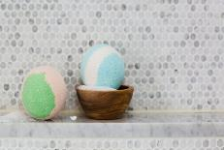

Надо заметить, что за это время бомбы для ванны проделали большой путь. На протяжении многих лет Мо и ее сын Джек вместе экспериментировали, изобретали и меняли привычные представления о времени в ванне. От скромного «Круглого крема» — бомбы для ванны, полной смягчающего кожу какао-масла, до «Экспериментатора» — взрыва цвета и творчества. Затем были запущены инновационные бомбы-желе, содержащие богатые минералами морские водоросли, и открыт первый в мире концептуальный цифровой магазин бомб для ванны в Токио.

1. **Основная часть**

**2.1. Литературный обзор по теме**

**а)Полезность ванн для здоровья человека**

Свойства некоторых видов ванн известны с давних времен. Одна из причин – религиозные обряды. Древние греки и римляне принимали ванны, встречаясь с друзьями. Кроме удовольствия и расслабления от теплой ласковой воды, в процессе приема коллективных ванн решались бытовые и политические вопросы. Ванны прописывались врачами и для лечения некоторых болезней: нервных, успокаивающих и расслабляющих, т.к. вода стимулирует выделение вредных веществ из организма и одновременно с этим укрепляет его.

Самым старым ваннам четыре тысячи лет. Их обнаружили археологи на острове Крит во дворце Кноссос.

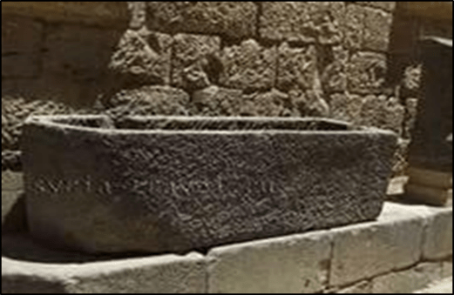 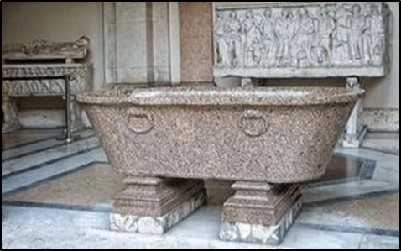

В древности ванны изготавливались из мрамора, особых пород дерева или полированного камня.

История донесла до нас различные рецепты настоев и масел, которыми пользовались красавицы в старину при приёме ванны. Древняя красавица Египта Клеопатра знала такие секрет красоты и поддерживала ими свою молодость.

**б) Использование «бомбочек для ванн» в лечебных целях**  
Бурлящие бомбочки расслабляют мышцы, укрепляют сосуды и сердце, лечат бессонницу, улучшают состояние кожи и активизируют дыхание, помогают бороться с воспалением суставов, уменьшают последствия травм, оказывают положительное действие на сердечно-сосудистую и нервную системы, улучшают обмен веществ, обладают противовоспалительным эффектом, помогают при нервных перегрузках, стресса.

Основной компонент из которого изготавливаются бомбочки – пищевая сода, благотворно влияющая на кожу, волосы, очищает от различных раздражений.

Также в состав бомбочек входит лимонная кислота, которая заставляет их эффектно шипеть и пениться сразу после попадания в воду. Она обладает свойствами, стимулирующие обновление новых клеток, повышает эластичность кожи, выравнивает цвет лица, выводит токсины через клетки кожи. Волосы в такой воде станут послушными и блестящими. Эфирные масла – ароматерапия. Масла эффективны при профилактики простудных заболеваний. Перед применением узнать, нет ли аллергии на то или иное эфирное масло.

**2.2 Практическая часть работы**

**а) Химические реакции протекающие при использовании «шипящих бомбочек».**

Шипение и бурление происходит за счёт химической реакции, связанной с взаимодействием компонентов, входящих в состав. Основной источник «работы» гейзера — лимонная кислота и пищевая сода. Бомбочка попадает в воду, намокает и начинается бурлящий процесс. В это время кажется, будто находишься в гидромассажной ванне.

Гидрокарбонат натрия активно вступает в реакцию с кислотами. В результате образуется соль соответствующей кислоты, угольная кислота, которая в свою очередь распадается на углекислый газ и воду. Сильное образование пузырьков — это углекислый газ, высвобождающийся в процессе реакции.

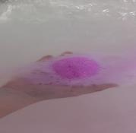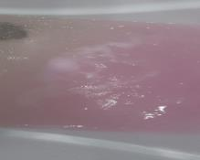

Так как наполнение шарика бывает разным, то вокруг будет слышаться аромат ванили, то лимона, то шоколада, тропических фруктов или хвойного леса.

Наполнителей, как эфирных, так и косметических, может быть много. Каждый обязательно сыграет отведённую ему роль. Если вам хочется лечь в ванну и расслабиться, бомбочка сумеет сделать так, что после полной релаксации в теле будет ощущаться новый заряд сил.

**б) Изготовление «шипучих бомбочек» в домашних условиях**

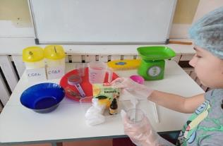Рецепт «бомбочки» можно придумать самостоятельно, соблюдая пропорции. Нужно определить, для чего она нужна: для расслабления или для лечения т.д. После этого уже подбирается её состав: сода, крахмал, лимонная кислота, оливковое масло , эфирное масло,косметическая отдушка

Основные ингредиенты для моей «бомбочки для ванны»:

Сода -1 стакан

Лимонная кислота - ½ стакана

Соль – ½ стакана

Натуральный краситель-1-2 капли

Масло ( оливковое, виноградной косточки) – 1 ч.л.

Эфирное масло ( по желанию) - 1 ч.л.

Различные ароматы и эфирные масла благотворно влияют на организм и укрепляют его. Эфирные масла помогают расслабиться и настроить на сон.

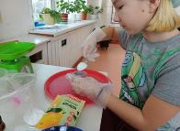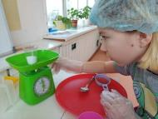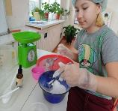

Все сухие составляющие нужно как следует перемешать. Я использовала перчатки и колпак, также можно надеть маску, чтобы мелкий порошок не попадал в дыхательные пути. Смесь должна превратиться в подобие влажного речного песка. Если она суховата, с помощью пульверизатора или духов совсем немного увлажняем состав и перемешиваем.

Начинаем выкладывать смесь в формочку.

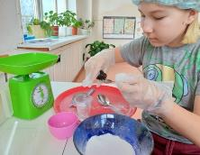 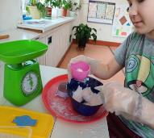 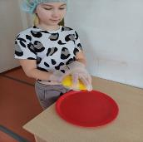

«Бомбочку» оставляем сушиться при комнатной температуре в сухом темном месте на ночь (как минимум на 12 часов). Наутро шипучка будет готова к использованию.

Принимая ванну, положите «бомбочку» в воду - и ароматный «взрыв» вам будет обеспечен.

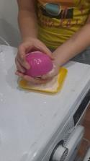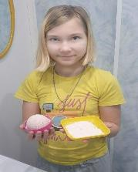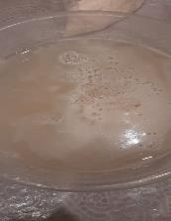

**в) Хранение**

Держать готовые «бомбочки» лучше всего в пищевой пленке или в красиво оформленном прозрачном полиэтиленовом пакетике (подарочный вариант), чтобы сохранились аромат и уровень влажности. До тех пор, пока шипучки не используются по прямому назначению, они послужат отличным ароматизатором ванной комнаты или шкафа для одежды. Но слишком долго их хранить не следует - не более 6 месяцев.

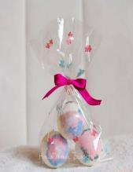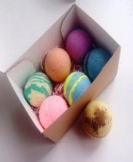

**III. Заключение  
3.1.Выводы**

1. В результате проделанной работы был изучен состав «бомбочки для ванны» и химические реакции её составляющих.
2. Изучены различные источники, опробован способ изготовления в домашних условиях, подтвердив таким образом гипотезу о возможности изготовления «бомбочки» дома даже детьми 10- летнего возраста без помощи взрослого.
3. Выяснила что входящие в состав « бомбочки» вещества вступают в химическую реакцию, создавая при этом бурление и выделяя аромат.

Таким образом, на основе простого рецепта в домашних условиях можно придумать при сохранении основного состава « бомбочки» множество вариантов с разными ароматами, оттенками, формами и размерами, которые могут стать приятным подарком для близких.

**IV. Источники**

Kaieidoskop/vodolechenie-lechebnye-yanyhtml

-http://www.5lepestkov.com/?p=2105

-http://zhenskij-sajt-katerina.ru/poleznye-vanny/

-http://telo-v-delo.ru/uhod-za-kozhey/vanna-kleopatryi

- http://nsportal.ru/ap/library/drugoe/

2013/09/07/issledovatelskaya-rabota-po-

teme-iz-chego- sostoyat-burlyashchie-i-

aromatnye

http://nevseoboi.com.ua/oboi-wallpapers/grafika-3d/page,2,1630-prazdnichnye-i-abstraktnye-fony-87-oboev.html